JĘZYK ROSYJSKI KLASA VII poniedziałek 1.06.2020
Temat: Кто они по профессии и где они работают? – nazwy zawodów i miejsc pracy.
Proszę przepisać do zeszytu nazwy zawodów oraz miejsc pracy.
ZAWODY:
Учитель – nauczyciel
Врач – lekarz
Парикмахер – fryzjer
Повар – kucharz
Экономист – ekonomista
Футболист – piłkarz
Косметолог – kosmetyczka
Охранник – ochroniarz
Строитель – budowlaniec
MIEJSCA PRACY:
школа – в школе (szkoła)
больница – в больнице (szpital)
парикмахерская – в парикмахерской (salon fryzjerski)
ресторан – в ресторане (restauracja)
банк – в банке (bank)
спортивный клуб – в спортивном клубе (klub sportowy)
косметический кабинет – в косметическом кабинете (salon kosmetyczny)
магазин – в магазине (sklep)
стройка – на стройке (budowa)

Ćwiczenie:
Popatrz na ilustracje i uzupełnij zdania:
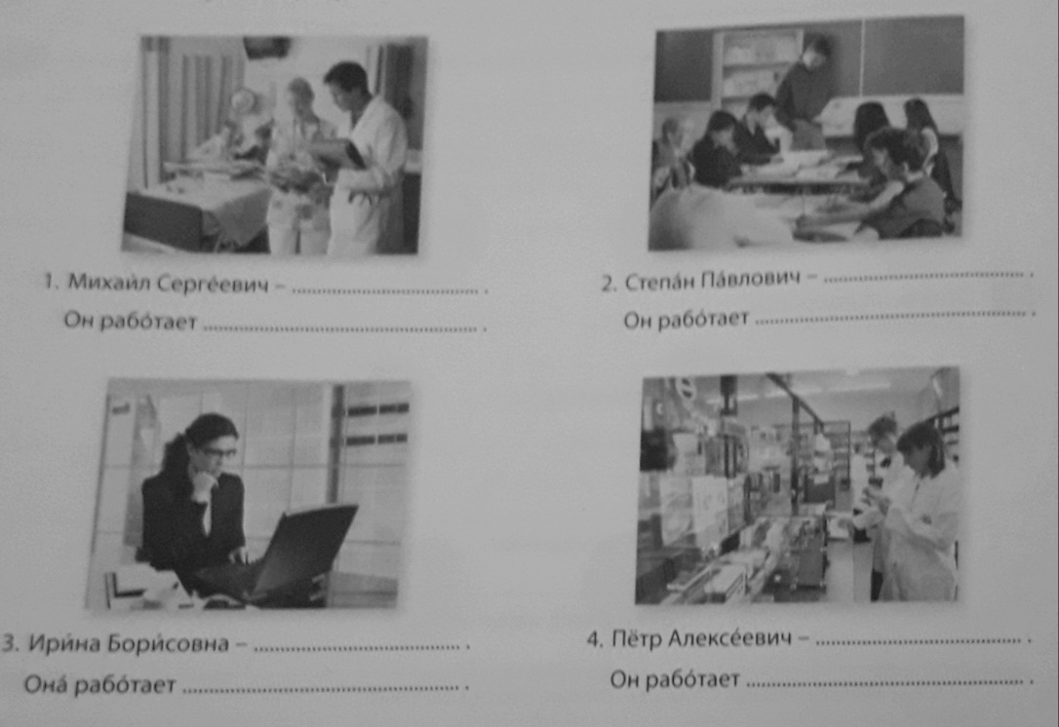

Środa 3.06.2020r.
Temat: Кто кем работает? – użycie czasowników работать (кем?) w zdaniach.
Przepisz do zeszytu odmianę czasownika
я рабо́таю
ты рабо́таешь
он/она/оно рабо́тает
мы рабо́таем
вы рабо́таете
они рабо́тают
Wykonaj poniższe ćwiczenie:
